CÔNG TY CỔ PHẦN TIN HỌC VIỄN THÔNG PETROLIMEX

HƯỚNG DẪN SỬ DỤNG
PHẦN MỀM QUẢN TRỊ NGUỒN LỰC DOANH NGHIỆP
TÍNH NĂNG TRUYỀN DỮ LIỆU LÊN TAXRIS

LSFC-ERP
Ngày tạo tài liệu: 21/03/2022
Ngày sửa cuối cùng:
Mã tài liệu: LSFC-ERP_UG_TAXRIS
Phiên bản: 0 01

MỤC LỤC
I. TỔNG QUAN TÀI LIỆU 1
1. Mục đích 1
2. Thuật ngữ và viết tắt 1
II. CÁC QUY TRÌNH XỬ LÝ 2
1. Tính năng truyền dữ liệu hóa đơn lên hệ thống TaxRIS 2
1.1. Mục đích 2
1.2. Hướng dẫn thực hiện quy trình 2
1.2.1. Khai báo kỳ chuyển dữ liệu 2
1.2.2. Chuyển dữ liệu bán hàng lên TaxRIS 3
1.2.3. Chuyển dữ liệu mua hàng lên TaxRIS 4
2. Thông tin hải quan trên hệ thống ASYCUDA 5
2.1. Mục đích 5
2.2. Hướng dẫn thực hiện quy trình 5
2.2.1. Khai báo Mã Hàng hóa và Thương hiệu Hàng hóa 5
2.2.2. Khai báo thông tin trên Tờ khai nhập khẩu 7
3. Phân loại hàng hóa 8
3.1. Mục đích 8
3.2. Đường dẫn 8
3.3. Hướng dẫn chi tiết 8
4. Khai báo mã kho 9
4.1. Mục đích 9
4.2. Đường dẫn 9
4.3. Hướng dẫn chi tiết 9

TỔNG QUAN TÀI LIỆU

Mục đích
- Tài liệu hướng dẫn người dùng sử dụng phần mềm để phản ánh toàn bộ nghiệp vụ truyền dữ liệu lên cơ quan Thuế.
- Các quy trình nghiệp vụ được hướng dẫn chi tiết đến từng chức năng: Tổng quan quy trình, các bước nhập dữ liệu, giải thích các trường thông tin của màn hình.
- Khi phần mềm có sự thay đổi, nhóm dự án sẽ cập nhật lại tài liệu và nâng phiên bản, ghi rõ nội dung được nâng cấp, sửa đổi.
- Toàn bộ giải pháp của phần mềm được trình bày chi tiết ở tài liệu, có thể thay thế bộ tài liệu giải pháp của giai đoạn trước và được xác nhận bởi ban dự án hai bên.

Thuật ngữ và viết tắt

TT | Thuật ngữ/ Từ viết tắt | Diễn giải
 | LSFC | Công ty Xăng dầu Quốc gia Lào
 | PIACOM | Công ty cổ phần Tin học Viễn thông Petrolimex
 | Cục Thuế | Tổng Cục Thuế thuộc Bộ Tài Chính Lào
 | TaxRIS | Hệ thống TaxRIS của Bộ Tài Chính Lào
 | Hệ thống ASYCUDA | Hệ thống kê khai hải quan tự động ASYCUDA

CÁC QUY TRÌNH XỬ LÝ

Tính năng truyền dữ liệu hóa đơn lên hệ thống TaxRIS

Mục đích
- Quy trình cho phép người dùng có thể truyền dữ liệu của những chứng từ đã tạo trên LSFC-ERP lên trên hệ thống TaxRIS của Cục Thuế.

Hướng dẫn thực hiện quy trình

Khai báo kỳ chuyển dữ liệu

Mục đích
- Vào Báo cáo Kỳ chuyển dữ liệu cho TaxRIS để khai báo kỳ chuyển dữ liệu.

Điều kiện thực hiện
- Đã có sự thống nhất về kỳ chuyển dữ liệu sang hệ thống TaxRIS.

Đường dẫn
- Logistics/ Reports / Data Transfer to TaxRIS Period

Hướng dẫn chi tiết
- Vào Base tab id=TaxRisDay hoặc đường dẫn trên để khai báo kỳ chuyển dữ liệu.
- Màn hình thể hiện:
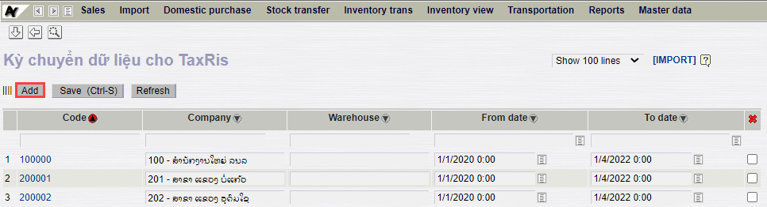
- Chọn Add để tạo kỳ báo cáo.
- Các trường thông tin chung
STT | Trường thông tin | Diễn giải | Loại thông tin | Bắt buộc
1 | Code | Mã kỳ báo cáo | Tự nhập | X
2 | Company | Công ty | Chọn từ danh mục | X
3 | Warehouse | Mã Kho | Chọn từ danh mục
4 | From date | Ngày mở kỳ | Chọn từ danh mục | X
5 | To date | Ngày đóng kỳ | Chọn từ danh mục | X
- Nhấn Ctrl + S hoặc chọn Save as để lưu kỳ báo cáo.

Chuyển dữ liệu bán hàng lên TaxRIS

Mục đích
- Báo cáo được tạo cho phép LSFC tích chọn những chứng từ bán hàng cần truyền dữ liệu lên hệ thống TaxRIS.
- Với những chứng từ bị chỉnh sửa/xóa sau khi truyền, LSFC tích chọn và truyền thông tin lại lần nữa.

Điều kiện thực hiện
- Đã khai báo kỳ chuyển dữ liệu.
- Nếu không khai báo kỳ hoặc truyền dữ liệu không thuộc kỳ đã được khai báo, vậy người dùng sẽ không thể truyền được dữ liệu lên TaxRIS.

Đường dẫn
- Logistics/ Reports/ Sales Data Transfer To TaxRIS

Hướng dẫn chi tiết
- Vào báo cáo id=senttaxris hoặc theo đường dẫn trên để chuyển dữ liệu.
- User chọn kho có dữ liệu cần chuyển.
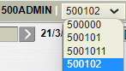
- Khai báo tham số lọc:
STT | Trường thông tin | Diễn giải | Loại thông tin | Bắt buộc
1 | From date | Ngày giờ chứng từ | Chọn từ danh mục | X
2 | To date | Ngày giờ chứng từ | Chọn từ danh mục | X
3 | Transaction Type | Loại chứng từ cần chuyển dữ liệu | Chọn từ danh mục
- Sau khi khai báo tham số lọc, chọn để chạy báo cáo.
- Báo cáo hiển thị:
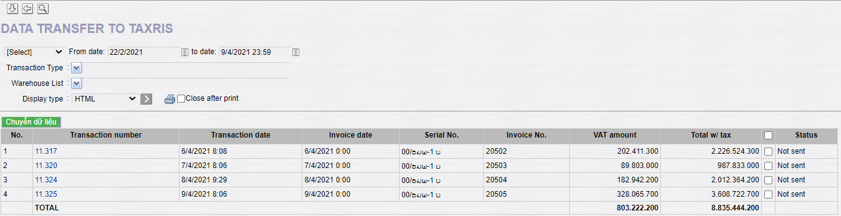
- User tích chọn những chứng từ muốn chuyển tại cột Status.
- User chọn “Chuyển dữ liệu” để truyền dữ liệu lên TaxRIS.
- Sau khi hoàn thành thao tác, màn hình sẽ xuất hiện Pop-up. Tại đây, user có thể kiểm tra những chứng từ nào đã được chuyển thành công.
  - Successful Data Transfer: Dữ liệu đã được truyền sang TaxRIS.
  - Data Transfer Error: Dữ liệu gặp lỗi và không truyền được sang TaxRIS.
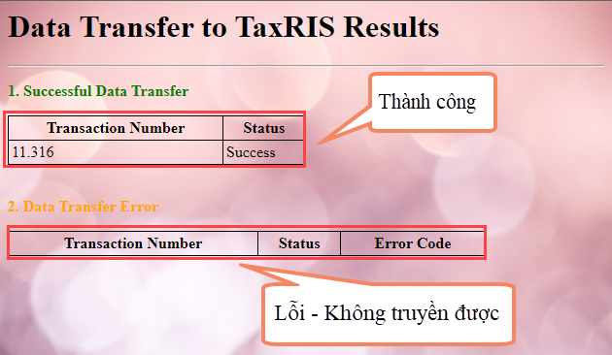

Chuyển dữ liệu mua hàng lên TaxRIS

Mục đích
- Báo cáo được tạo cho phép LSFC tích chọn những chứng từ mua hàng cần truyền dữ liệu lên hệ thống TaxRIS.
- Với những chứng từ bị chỉnh sửa/xóa sau khi truyền, LSFC tích chọn và truyền thông tin lại lần nữa.

Điều kiện thực hiện
- Đã khai báo kỳ chuyển dữ liệu.
- Nếu không khai báo kỳ hoặc truyền dữ liệu không thuộc kỳ đã được khai báo, vậy người dùng sẽ không thể truyền được dữ liệu lên TaxRIS.

Đường dẫn
- Logistics/ Reports/ Purchase Data Transfer To TaxRIS

Chi tiết
- Vào báo cáo id=senttaxrisIn hoặc theo đường dẫn trên để chuyển dữ liệu.
- User chọn kho có dữ liệu cần chuyển.

- Khai báo tham số lọc:
STT | Trường thông tin | Diễn giải | Loại thông tin | Bắt buộc
1 | From date | Ngày giờ chứng từ | Chọn từ danh mục | X
2 | To date | Ngày giờ chứng từ | Chọn từ danh mục | X
3 | Transaction Type | Loại chứng từ cần chuyển dữ liệu | Tích chọn
- Sau khi khai báo tham số lọc, chọn để chạy báo cáo.
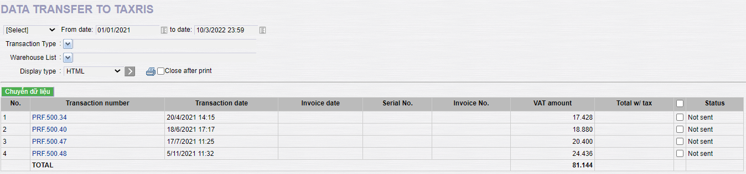
- User tích chọn những chứng từ muốn chuyển tại cột Status.
- User chọn “Chuyển dữ liệu” để truyền dữ liệu lên TaxRIS.
- Sau khi hoàn thành thao tác, màn hình sẽ xuất hiện Pop-up. Tại đây, user có thể kiểm tra những chứng từ nào đã được chuyển thành công.
- Successful Data Transfer: Dữ liệu đã được truyền sang TaxRIS.
- Data Transfer Error: Dữ liệu gặp lỗi và không truyền được sang TaxRIS.
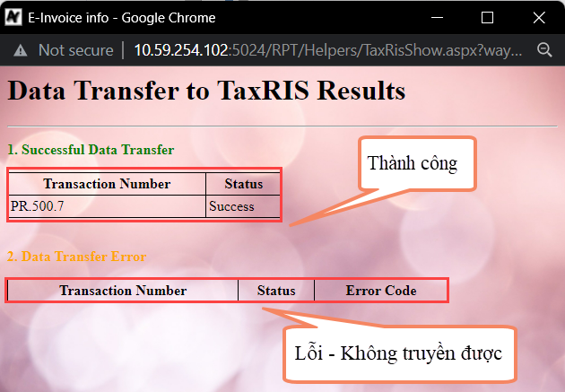

Thông tin hải quan trên hệ thống ASYCUDA

Mục đích
- Để đáp ứng nhu cầu truyền dữ liệu thông tin hải quan trên hệ thống ASYCUDA thuộc nghiệp vụ mua hàng nhập khẩu của Cục Thuế, PIACOM đã bổ sung trường để khai bóa những thông tin nói trên.

Hướng dẫn thực hiện quy trình

Khai báo Mã Hàng hóa và Thương hiệu Hàng hóa

Mục đích
- Khai báo Mã Hàng hóa và Thương hiệu Hàng hóa cho từng mặt hàng nhập khẩu.

Điều kiện thực hiện
- Nhân viên nhập khẩu khai báo đúng Mã Hàng hóa và Thương hiệu Hàng hóa tương tự trên hệ thống ASYCUDA.
- Mã Hàng hóa và Thương hiệu hàng hóa cố định theo từng mặt hàng.

Đường dẫn
- Logistics/ Master data/ Products

Hướng dẫn chi tiết
- Vào Base tab id=P1 hoặc đường dẫn trên để khai báo thông tin cho từng mặt hàng.
- Màn hình thể hiện:
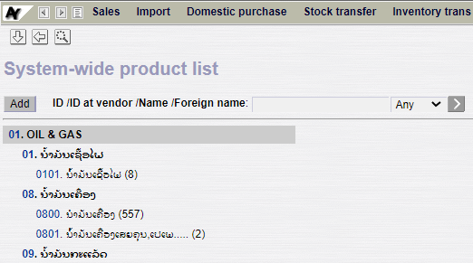
- Người dùng chọn từng mặt hàng cần khai báo như sau:
  - Mã Hàng hóa: ASYCUDA Product code
  - Thương hiệu Hàng hóa: ASYCUDA Brand Name
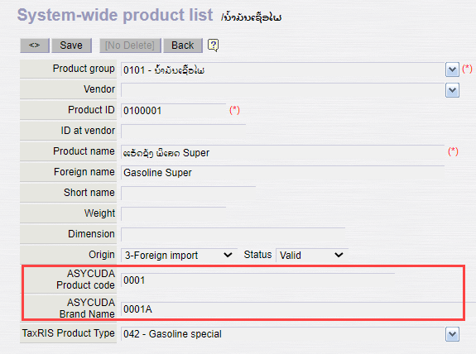
- Nhấn Ctrl + S hoặc chọn Save để thông tin hàng hóa.

Khai báo thông tin trên Tờ khai nhập khẩu

Mục đích
- Khai báo Cửa khẩu nhập khẩu, Số tờ khai hải quan và Ngày tờ khai hải quan cho từng chứng từ mua hàng nhập khẩu.

Điều kiện thực hiện
- Nhân viên nhập khẩu khai báo đúng Cửa khẩu nhập khẩu, Số tờ khai hải quan và Ngày tờ khai hải quan cho từng chứng từ mua hàng nhập khẩu.

Đường dẫn
T-code | Đường dẫn
PR | Logistics/ Import/ Purchase Receipt - Standard stock/ Tab Customs declaration
PRF | Logistics/ Import/ Purchase Receipt - Tax-free stock/ Tab Customs declaration

Hướng dẫn chi tiết
- Vào Tcode PR/PRF - Tab Customs declaration hoặc truy cập theo đường dẫn trên
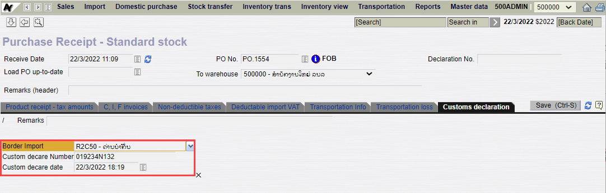
- Các trường thông tin chung
STT | Trường thông tin | Diễn giải | Loại thông tin | Bắt buộc
1 | Remarks | Ghi chú | Tự nhập
2 | Import Border Checkout | Cửa khẩu | Chọn từ danh mục | X
3 | Custom decare Number | Số tờ khai hải quan | Tự nhập | X
4 | Custom decare date | Ngày tờ khai hải quan | Tự nhập hoặc Chọn từ danh mục | X

Phân loại hàng hóa

Mục đích
- Để đáp ứng nhu cầu phân loại mặt hàng theo loại hàng hóa của thuế, PIACOM đã bổ sung trường để khách hàng có thể phân loại mặt hàng theo quy định của Thuế.

Đường dẫn
- Logistics/ Master data/ Products

Hướng dẫn chi tiết
- Vào Base tab id=P1 hoặc đường dẫn trên để phân loại cho từng mặt hàng.
- Màn hình thể hiện:
- Người dùng chọn từng mặt hàng để phân loại theo danh sách tại TaxRIS Product Type.
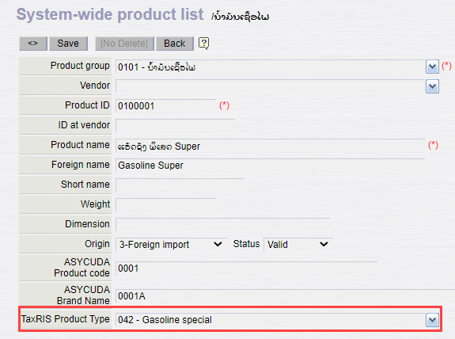
- Nhấn Ctrl + S hoặc chọn Save để thông tin hàng hóa.

Khai báo mã kho

Mục đích
- Để đáp ứng nhu cầu truyền dữ liệu Mã kho với tối đa 5 ký tự của cục Thuế, PIACOM đã bổ sung trường để khách hàng có thể khai báo Mã kho hàng mới theo quy định.

Đường dẫn
- Settings/ Enterprise Structure/ Warehouse list

Hướng dẫn chi tiết
- Vào Base tab id= POS1Auto hoặc đường dẫn trên để khai báo mã kho từng kho hàng.
- Màn hình thể hiện:
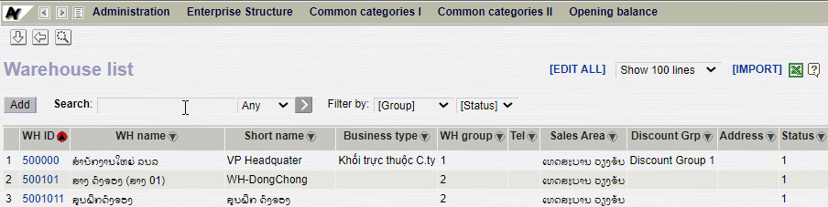
- Người dùng chọn từng kho hàng để khai báo tại TaxRis ID.
- Quy tắc đánh mã kho:
Kho hàng hóa: <Mã Company code>.<Số thứ tự>
* Lưu ý: Tối đa chỉ được sử dụng 5 ký tự.

